Fiche N°… | « Je dois être capable de » | Utiliser des fonctions de références | Niveau 2nde
Fonctions de références

- Fonction constante 1, f : x ……, sur l’intervalle] - ∞ ; + ∞[.

La fonction constante 1 est une fonction constante sur l’intervalle] - ∞ ; + ∞[.
Sa représentation graphique est une droite horizontale coupant l’axe des ordonnées en 1

- Fonction identité, f : x ……, sur l’intervalle] - ∞ ; + ∞[.

La fonction identité est une fonction croissante sur l’intervalle] - ∞ ; + ∞[.
Sa représentation graphique est une droite oblique passant par l’origine du repère

- Fonction carrée, f : x ……, sur l’intervalle] - ∞ ; + ∞[.

La fonction carrée est une fonction décroissante sur l’intervalle] - ∞ ; 0[.
et croissante sur l’intervalle] - ∞ ; 0[.
Sa représentation graphique est une parabole (tournée vers le haut) passant par l’origine.

- Représentation graphique de ces trois premières fonctions de références.

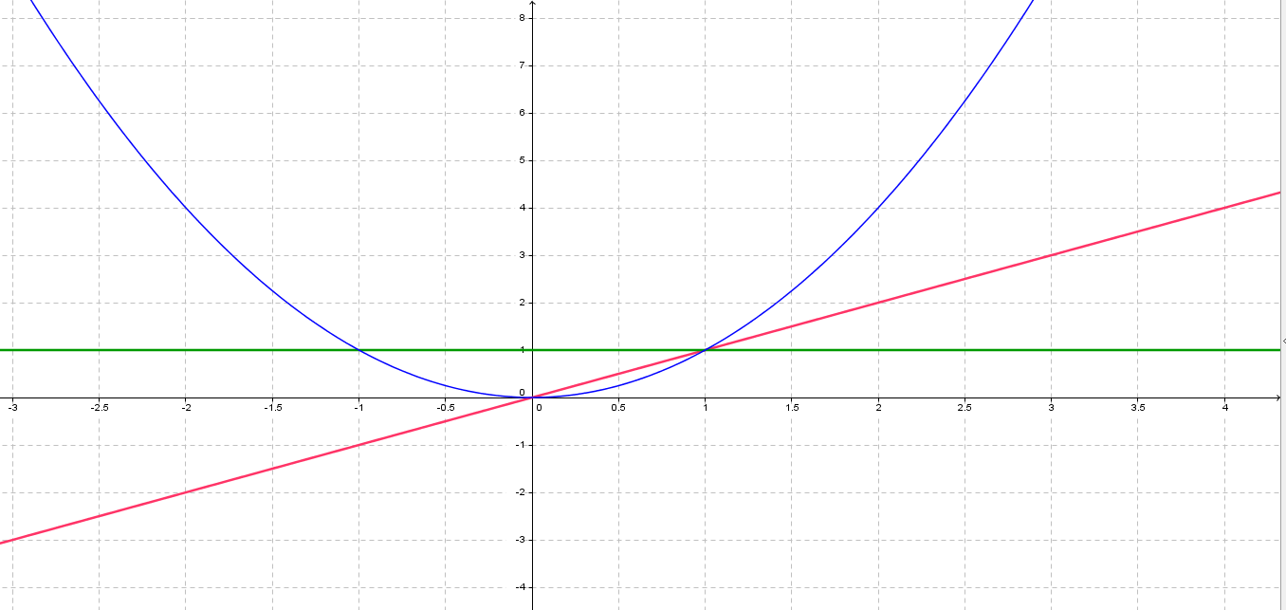
- Sens de variation et représentation des fonctions de la forme :

f : x 1+ k  f : x x + k  f : x x² + k | f : x k x 1  f : x k x x  f : x k x x²
où k est un nombre réel donné.
La valeur de k ne modifie pas les variations des fonctions de référence ou quelle que soit la valeur de k …  La représentation graphique de la nouvelle fonction est la même représentation que celle de la fonction de référence à partir de laquelle elle est construite avec cependant un « décalage » vertical de k unité:  - Vers le bas si k<0  - Vers le haut si k>0 | « L’allure » générale de la courbe obtenue est semblable à celle de la fonction de référence à partir de laquelle la fonction est construite (sauf si k = 0)  Pour la fonction f : x k x 1, comparée à la fonction constante 1 pas de modification de la variation.  Pour les fonctions f : x k x x et f : x k x x² comparée respectivement aux fonctions identité et carrée à partir desquelles elles sont construites :  Si k>0 les variations restent identiques.  Si k<0 les variations sont contraires.

